Vážení sportovní přátelé,
dovolte, abych Vás přivítal jménem všech pořadatelů na jubilejním 20. ročníku mezinárodního házenkářského turnaje Polanka cup 2014. Již 20 let je tento turnaj ozdobou Polanky nad Odrou, jejího okolí a pořádajícího klubu DTJ Polanka v předprázdninové, posezónní atmosféře. První ročníky, které se odehrávaly na asfaltovém hřišti u Dělnického domu, později přešly na několik hřišť a to do nedalekých Klimkovic, později do nové Sportovní haly a na hřiště U Kina. Pro tento chceme celý turnaj směřovat do jednoho velkého areálu a vytvořit tak nezapomenutelnou házenkářskou atmosféru.
O letošní jubilejní ročník byl obrovský zájem, za který vděčíme Vám, týmům, které se buď poprvé, nebo již každoročně stávají součástí této oslavy házené.

U příležitosti 20. výročí mi dovolte vyzdvihnout jménem celého házenkářského oddílu DTJ Polanka dvě persony, kterými jsou Pavel Bochnia a Jaromír Friedel, kteří tento turnaj vychovávají a učí ho chodit po vlastních nohách již 20 let, za což jim patří velký dík.

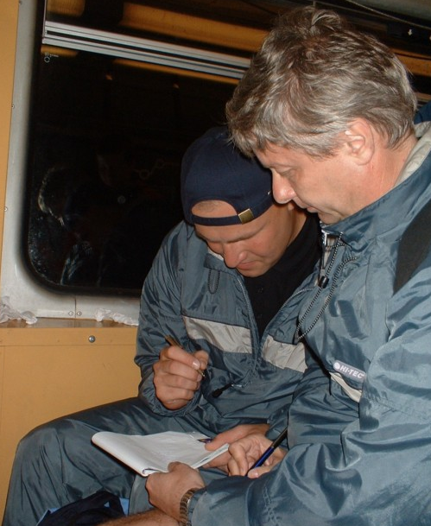
Obrázek 1: Rok 2004 a fotka ztvrzující podpisy obou pánů na vrcholné funkcionářské pozice ve vedení Polanka cupu do roku 2040:)

Jménem všech pořadatelů Vás tedy srdečně vítám na letošním jubilejním 20. ročníku házenkářského turnaje Polanka cup 2014 a přeji hodně štěstí v zápolení o letošního mistra.

Sportu zdar a házené zvlášť

Radek Mohyla
Hlavní organizátor turnaje

Organizační struktura

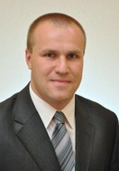  Pavel Bochnia  Ředitel turnaje | Roman Meca  Doprovodný program |  | Radek Mohyla  Hlavní organizátor turnaje |  | Jaromír Friedel  Hlavní sekretář turnaje
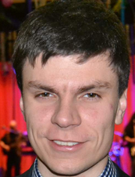  Adam Zdráhala  Výsledkový servis |  | Přemysl Fukala  Hlavní manažer rozhodčích |  | 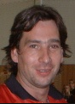  Adám Ördögh a Zbyněk Horalík  Hlavní rozhodčí turnaje
Jiří Wojnar | 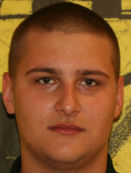  Patrik Vrba |  | Jan Král |  | Barbora Mýlková
Vedoucí hřišť

Propozice Polanka cupu 2014

Program turnaje
12. června 2014 - příjezdy účastníků turnaje,
13. června 2014 - utkání ve skupinách,
14. června 2014 - utkání ve skupinách a o umístění,
15. června 2014 - finálové zápasy, slavnostní vyhlášení výsledků.

Utkání
Utkání budou probíhat současně na čtyřech hřištích. Hřiště „THW Kiel“, „MKB Veszprem“ a „FC Barcelona“ se nachází v areálu fotbalového hřiště vedle ZŠ Heleny Salichové (tráva), na kterých budou hrát kategorie žáků. Ve sportovní hale bude probíhat turnaj ml. dorostenců. Finálové a zápasy o 3. místo budou probíhat ve sportovní hale.

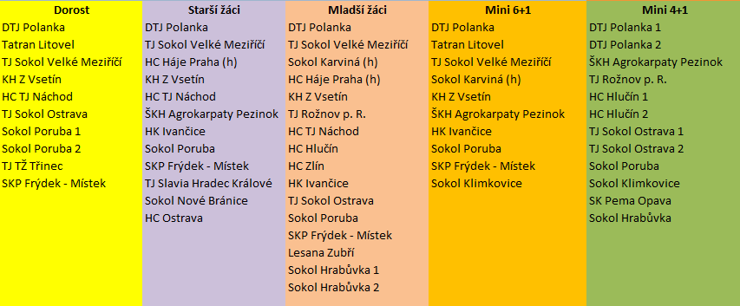

- Hrací doba
Kategorie mini 4+1 1 x 12,5 min.
Kategorie mini 6+1 2 x 12,5 min.
Kategorie ml. žáků 2 x 15 min.
Kategorie starších žáků 2 x 15 min.
Kategorie ml. dorostenců 2 x 15 min.

Hrací systém

Mladší dorost
Rozdělení do dvou skupin. Zápasy každý s každým ve skupině.
Týmy umístěné na 1. a 2. místě po odehrání základní skupiny sehrají následné semifinále, které určí postupující do finále a zápasu o 3. místo. Týmy umístěné na 3. 4. a 5. místě po základní skupině, budou hrát skupinu o konečné umístění.

Starší žáci
Rozdělení do dvou skupin. Zápasy každý s každým ve skupině.
Týmy umístěné na 1. a 2. místě po odehrání základní skupiny sehrají následné semifinále, které určí postupující do finále a zápasu o 3. místo. Ostatní hrají zápas o konečné umístění.

Mladších žáci
Čtyři základní skupiny po čtyřech družstvech, systém každý s každým 2x 12,5 min.
Po odehrání základních skupin postoupí týmy umístěné na 1., 2. a 3. miste do 2 šestičlenných osmifinálových skupin (body získané v utkáních základní skupiny s týmy, které postoupily do těchto skupin se započítávají, ostatní ne) a sehraji další tři utkání systémem každý s každým s týmy z druhé základní skupiny. Po odehrání hrají první dva týmy do kříže mezi sebou o finále (př.: 1.A - 2.B, 2.A - 1.B), zbývající týmy hrají mezi sebou o konečné umístění (3.A - 3.B, 4.A - 4.B, atd.), týmy, které nepostoupí ze základních skupin, sehraji mezi sebou systémem každý s každým další zápasy o konečné umístění.

Minižáci 6+1
Rozdělení do dvou skupin. Zápasy každý s každým ve skupině.
Týmy umístěné na 1. a 2. místě po odehrání základní skupiny sehrají následné semifinále, které určí postupující do finále a zápasu o 3. místo. Ostatní hrají zápas o konečné umístění.

Minižáci 4+1
Rozdělení do dvou skupin. Zápasy každý s každým ve skupině.
Týmy umístěné na 1. a 2. místě po odehrání základní skupiny sehrají následné semifinále, které určí postupující do finále a zápasu o 3. místo. Ostatní hrají zápas o konečné umístění.

Postupový klíč
O postupujícím resp. výše umístěném ve všech kategoriích rozhodne první použitelné kritérium z:
- větší počet získaných bodů ve skupině
- větší počet bodů získaných ze vzájemných utkání
- větší rozdíl branek ze vzájemných utkání
- větší počet vstřelených branek ze vzájemných utkání
- větší rozdíl branek ze všech utkání ve skupině
- větší počet vstřelených branek ze všech utkání ve skupině
- los

Pořadí se určuje podle uvedeného postupového klíče
V případě nerozhodného výsledku v utkání, ve kterém je nutno znát vítěze, se rozhodne střelbou
7 - metrových hodů, každé družstvo 3 hody, případně nerozhodného výsledku náhlou smrtí.

Hrací míč
Na každém hřišti budou připraveny oficiální míče turnaje. Pokud míče nebudou k dispozici míč ke hře předloží družstvo, které je v utkání uvedeno jako domácí.

Šatny
Budou sloužit pouze k převlékání, sprchování týmů a nebudou uzamykatelné. Na fotbalovém hřišti je možné k převlečení využít fotbalových šaten.

Rozhodčí a pravidla
Rozhodčí pro turnaj jsou delegování pořadatelem ve spolupráci s MSKSH. Každé utkání bude řízeno dvojicí rozhodčích. Utkání mini-žáků může řídit i jeden rozhodčí.
Hraje se podle mezinárodních pravidel schválených IHF, pouze s těmito úpravami:
- při vyloučení se nezastavuje čas (neplatí při utkáních semifinále, o 3. místo a finále).
- družstvo si nemůže vzít Team Time-out (neplatí při utkání o 3. místo a finálovém utkání, pouze dva TT).
- po dvou přímých diskvalifikacích má hráč automaticky stop na jedno další turnajové utkání. (zodpovídá příslušný zodp. vedoucí v případě nedodržení kontumace)
- po diskvalifikaci za hrubé nesportovní chování má hráč nebo funkcionář stop ve dvou následných turnajových utkáních.
- disciplinární komise společně s hlavním pořadatelem může vyloučit tým, funkcionáře nebo hráče z turnaje za mimořádně nesportovní chování.

Oficiální protest je možno podat u stolku časoměřičů do 5 minut po skončení utkání, písemně se vkladem 1000 Kč. Při zamítnutí protestu propadá vklad pořadateli.

Protest řeší a vyhodnocuje disciplinární komise ve složení – hlavní rozhodčí, vedoucí hřiště a manažer rozhodčích.

Ubytování
Každé družstvo je povinno dodržovat následující pravidla:
- při příjezdu předložit seznam ubytovaných účastníků, o který je požádal pořadatel v mailové komunikaci před turnajem (pokud jej nezaslali na turnajový mail).
- při příjezdu složit vratnou kauci 1000 Kč / třída. Tato kauce je splatná při převzetí třídy. Po vyklizení třídy a předání zpět bez závad bude kauce vrácena.
- dodržovat pokyny pořadatelů v areálu školního ubytování.
- v místnostech, kde budete ubytování dodržujte pořádek, neničte výzdobu a drahé technické vybavení, není dovoleno toto zařízení používat (PC, dataprojektory a interaktivní tabule) – vzniklou škodu uhradí viník.
- v sociálních zařízeních dodržovat pořádek.
- noční klid je od 22.00 – 06.00. Buďte ohleduplní k ostatním ubytovaným.
- s jakýmikoliv problémy se obracejte na pořadatelskou službu na vrátnici.
- vedoucí výpravy je povinen po skončení turnaje předat ubytovací prostor v původním stavu.
- přísný zákaz konzumace alkoholických nápojů a psychotropních látek. Možná kontrola PČR a ČŠI.
- na požádání služby u vrátnice jste povinni prokázat se účastnickou kartičkou.

Na vrátnici školy máte možnost zakoupit občerstvení. K dispozici mají účastníci v prvním patře šachy.

Přejeme vám příjemný pobyt a čestné sportovní zápolení.

V Polance nad Odrou 3. 6. 2014 RNDr. Josef Teper, ředitel školy

Sprchy
Týmy ubytovány ve Staré Škole (bez sprch) mohou využít sprchy ve sportovní hale nebo fotbalových šatnách.

Stravování
Stravování bude probíhat v jídelně u ZŠ Heleny Salichové. Kvůli zvýšeným kapacitám turnaje dbejte prosím na rychlý provoz v jídelně.

Výdej jídel:
Snídaně 7:00 - 9:00
Oběd 11:30 - 14:00
Večeře 18:00 - 20:30

Zdravotnické zabezpečení

Všichni účastníci startují na vlastní nebezpečí. V případě zranění, které si vyžádá ošetření v nemocnici, si náklady na ošetření, event. pobyt v nemocnici, hradí účastníci sami. Pořadatel doporučuje mít u sebe stále průkaz své zdravotní pojišťovny.
Na hřištích je přítomna zdravotní služba pro případ první pomoci a ošetření drobných zranění.

Kulturní akce
Po celý turnaj bude v areálu fotbalového hřiště připraveno bohaté občerstvení. V sobotu 14.6. proběhne v areálu fotbalového hřiště dětský den, na kterém budou připraveny atrakce pro děti (ukázka policejních passatů, trampolíny, koně a mnoho dalšího). Ve večerních hodinách proběhne pod tribunou diskotéka, která bude zakončena ohňostrojem ve 22:30 hod.

Tombola o ceny se uskuteční v rámci kulturního programu v areálu fotbalového hřiště v sobotu 14.6 ve večerních hodinách. V areálu bude připraveno osudí, do kterého může každý účastník turnaje vhodit ústřižek, který se nachází na účastnické kartičce Polanka cupu. Po následném vylosování je nutné prokázat se kontrolním ústřižkem s daným číslem.

Osudí se bude nacházet u vstupu do areálu. Losování tomboly proběhne ve 21:00. Do slosování této ceny pořadatel zařazuje všechna družstva hlavních kategorii turnaje. (neplatí pro mini 4+1)

Pro funkcionáře jednotlivých družstev a rozhodčí je připraven raut, který se uskuteční ve VIP stanu v pátek 13.6. od 20:30 hod.

Jídelní lístek Polanka Cup od 13.6. do 15.6. 2014
Pátek 13.6.
Snídaně  7:00 - 9:00 | Raut  – šunka, párky, salámy, sýry, vejce, máslo, rama, čaj, rohlíky, chléb, nugeta, paštika, džem, čongo kuličky, jogurt, zelenina, mléko
Oběd  11:30 - 14:00 | Polévka z kysaného zelí - Pečené kuřecí stehno, dušená rýže, mrkvový salát s jablky, sladkost, multivitamín
Večeře  18:00 - 20:30 | Špagety s vepřovým masem po milánsku, ovoce, multivitamín
Sobota 14.6.
Snídaně  7:00 - 9:00 | Raut  – šunka, párky, salámy, sýry, vejce, máslo, rama, čaj, rohlíky, chléb, nugeta, paštika, džem, čongo kuličky, jogurt, zelenina, mléko
Oběd  11:30 - 14:00 | Polévka rajská s těstovinovou rýží - Sekaná pečeně, brambory maštěné máslem, okurkový salát, zákusek, multivitamín
Večeře  18:00 - 20:30 | Vepřový guláš, houskové knedlíky, sladkost, multivitamín
Neděle 15.6.
Snídaně  7:00 - 9:00 | Raut  – šunka, párky, salámy, sýry, vejce, máslo, rama, čaj, rohlíky, chléb, nugeta, paštika, džem, čongo kuličky, jogurt, zelenina, mléko
Oběd  11:30 - 14:00 | Oběd  -Polévka vývar s těstovinou- Přírodní kuřecí řízek sypaný sýrem, bramborová kaše, steril. okurka, jablko, multivitamín

